**学习评价**

1.下面算式中与160÷40的商相等的是（ ）。

A.1600÷40 B.480÷16 C.320÷800 D. 1600÷400

（答案：D）

2.两个数的商是24，如果被除数不变，除数除以6，那么商是（ ）。

A.4 B.6 C. 24 D. 144

（答案：D）

3.小明在计算整数除法时，把被除数末尾的一个“0”漏写了，结果得到的商是70，正确的商应该是（ ）。

A.7 B.70 C. 700 D. 7000

（答案：C）

4.38÷7＝5……3，当被除数和除数同时乘100时，商和余数分别是（ ）。

A. 5……3 B. 500……3 C. 5……300 D. 500……300

（答案：C）

5.李老师分别对参加朗诵的3位同学进行了语速测试：

|  |  |  |  |
| --- | --- | --- | --- |
|  | 小敏 | 小聪 | 小云 |
| 文章字数/个 | 250 | 500 | 1000 |
| 时间/分 | 2 | 4 | 8 |

他们的语速中，最快的是（ ）。

A.小敏 B.小聪 C. 小云 D. 一样快

（答案：D）

6.

我两分钟走了230米。

我4分钟走了460米。

我8分钟走了920米。



小钧 小伟 小力

对于上面3人的步行速度表述正确的是（ ）。

1. 小钧速度最快 C. 小力速度最快

B. 小伟速度最快 D. 三人速度一样快

（答案：D）

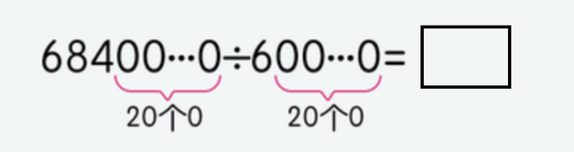7.

正确的商是（ ）。

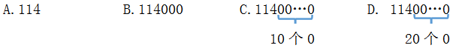（答案：A）

8.我国著名地质学家李四光，为了解决在野外勘测没有测量工具的问题，他通过练习，训练自己走路一步长度在80厘米左右。一次李四光走了约2400米，他大约走了（ ）步。

A.3 B.30 C. 300 D. 3000

（答案：D）

9.下列说法中正确的是（ ）。

A.（560×3）÷（70×3）的结果与560÷70的结果相同

B.被除数和除数同时除以一个数，商不变

C.（800+17）÷（20+17）=800÷20

D. 被除数和除数同时减一个数，商不变

（答案：A）

10.对下面二人的叙述评价正确的是（ ）。

A. 小明说的对 C. 二人说的都不对

B. 小红说的对 D. 二人说的都对

（答案：A）